评价试题

**课时题目：**人的生殖和发育

1.（2018·门头沟模拟）关于人的生殖和发育过程，下列说法不正确的是 (　　)

A. 胎儿和母体进行物质交换是通过胎盘进行的

B. 身高突增是青春期的一个显著特点

C. 胎儿发育的场所是子宫内

D. 人的个体发育的起点是卵细胞

2.（2018·密云期末）下列有关人类生殖和发育知识的叙述中正确的是 (　　)

A. 胚胎发育所需要的氧和营养物质主要是通过胎盘从母体获得的

B. 女性的主要生殖器官是子宫

C. 婴儿的出生标志着人体生长发育的开始

D. 青春期出现第二性征与激素分泌无关

3.（2019·西城二模）下列关于人的生殖的叙述，正确的是 (　　)

A. 人的生命起点是受精卵,受精场所是子宫

B. 受精卵中的染色体一半来自父方,一半来自母方

C. 精子中23条染色体的形态和大小都是相同的

D. 生男生女由卵细胞中的性染色体类型决定

4.（2019·朝阳二模）下列有关人体的生殖和发育的叙述中,正确的是 (　　)

A. 子宫是女性的主要生殖器官 B. 胎儿与母体通过脐带进行物质交换

C. 受精的场所是输卵管 D. 第一胎生女孩,第二胎生男孩的概率增加

5. 一个人的生命开始于 （ ）

A. 受精卵 B. 婴儿的出生 C. 卵子和精子 D. 胚胎

6. 人的受精卵形成的场所和受精卵开始细胞分裂的场所分别是（ ）

A. 卵巢、子宫 B. 输卵管、子宫

C. 输卵管、输卵管 D. 卵巢、输卵管

7.（2018·北京101中学月考）下图是男、女部分生殖器官发育趋势图,据图分析,不能得出的结论是 (　　)

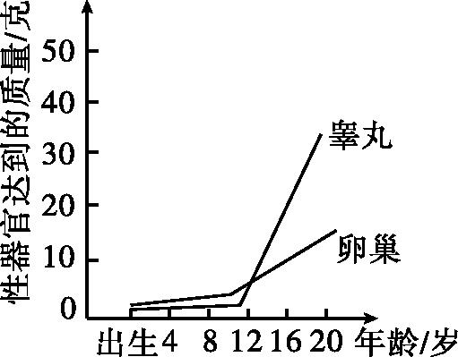

A. 女孩性器官开始发育的年龄比男孩早

B. 性器官迅速发育是青春期的突出特征

C. 10岁之前男、女性器官的发育都很缓慢

D. 青春期是智力发育的黄金时期

8. （2018昌平二模）下列不属于青春期正常变化的是（ ）

A．进入青春期，女性开始出现月经现象

B．进入青春期，男性开始出现遗精现象

C．进入青春期，身体外形和心理会发生很大变化

D．进入青春期，上课不听讲、听不进去他人劝告

9. （2019门头沟二模）同学们针对“人的生殖”和“人的性别决定”进行了交流，以下观点正确的是（ ）

A．生男还是生女取决于卵细胞的类型

B．人体的发育是指胎儿出生到个体成熟的阶段

C．胎儿在母体子宫中生长发育，所需营养物质通过脐带获得

D．人的生殖系统包括主要生殖器官和附属生殖器官，女性的主要生殖器官是卵巢

10.（2018密云一模）下图是人体胚胎发育的部分阶段，下列有关人的生殖和发育的叙述不正确的是（ ）

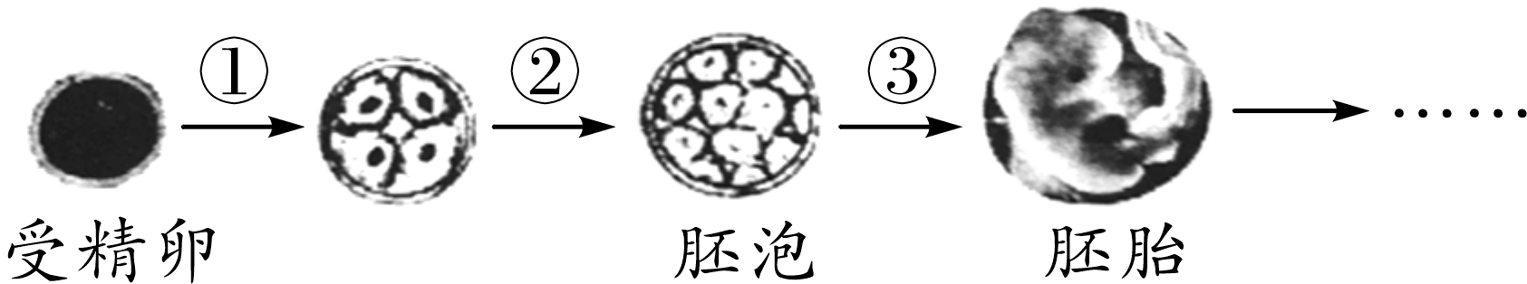

A. 受精卵是在输卵管内形成的

B. 与卵细胞结合的精子类型决定了胎儿的性别

C．①、②是细胞分裂过程，分裂时细胞质先分成2份，随后细胞核分成2个

D. 胚胎发育的过程所需的营养主要是通过脐带和胎盘从母体获得的